**卷积**

给定一个图像 $X∈R^{M×N}$ 和卷积核 $W∈R^{U×V}$

图像 $X$ 和卷积核 $W$ 的卷积： $Y=W⊗X$， $Y∈R^{M-U+1×N-V+1}$，其中

$$y_{ij}=\sum_{u=1}^{U}{\sum_{v=1}^{V}{w_{uv}x_{i+u-1,j+v-1}}}$$

对一个 $M$ 维的向量 $z$，和大小为 $K$ 的卷积核，两端 $补P=K-1$ 圈0，然后进行卷积，输出向量尺寸： $⌊\frac{M-K+2P}{S}⌋+1$

**卷积层**

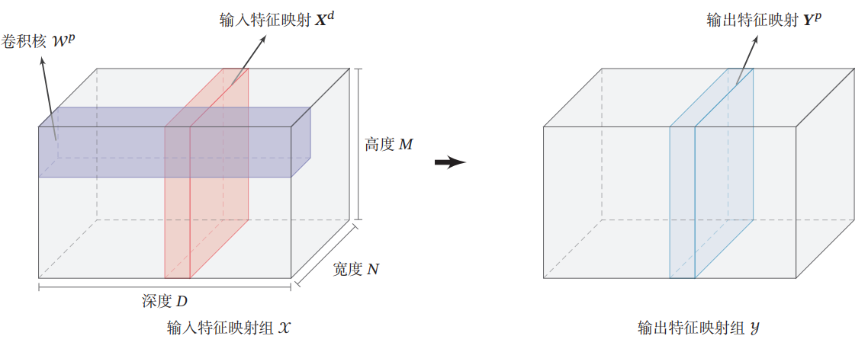

假设一个卷积层结构如下：

(1)输入特征映射组： $X∈R^{M×N×D}$，每个切片矩阵 $X^{d}∈R^{M×N}$， $1≤d≤D$

(2)输出特征映射组： $Y∈R^{M^{'}×N^{'}×P}$，每个切片矩阵 $Y^{p}∈R^{M^{'}×N^{'}}$， $1≤p≤P$

(3)卷积核： $W∈R^{U×V×P×D}$，每个切片 $W^{p,d}∈R^{U×V}$， $1≤d≤D$， $1≤p≤P$

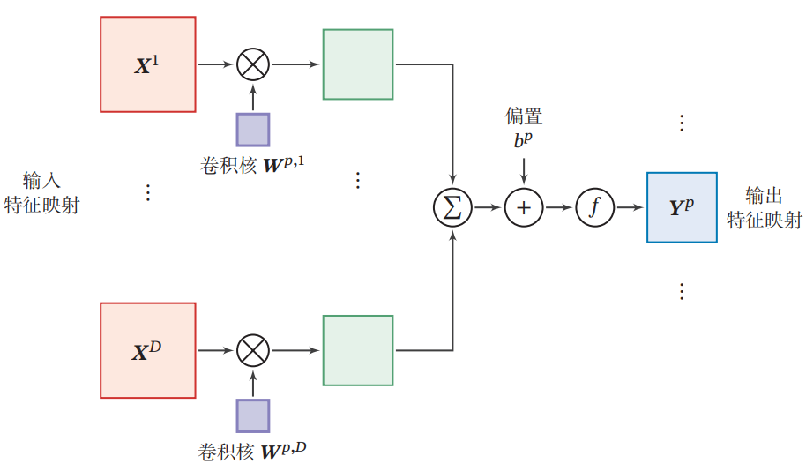

输出特征映射 $Y^{p}$：用卷积核 $W^{p,1},W^{p,2},{…,W}^{p,D}$ 分别对输入特征映射 $X^{1},X^{2},…,X^{D}$ 进行卷积，然后将卷积结果相加，并加上一个标量偏置 $b^{p}$，再经过非线性激活函数后得到输出特征映射 $Y^{p}$

$$Z^{p}=\sum_{d=1}^{D}{W^{p,d}⊗X^{d}}+b^{p}$$

$$Y^{p}=f(Z^{p})$$

将上述计算过程重复 $P$ 次，得到 $P$ 个输入特征映射 $Y^{1},Y^{2},…,Y^{D}$

**nn.Conv2d(in_channels,out_channels,kernel_size,stride=1,padding=0)**

nn.Conv2d类等价于nn.modules.conv.Conv2d，可能是用了某些方法缩短了调用长度

Conv2d(3, 64, kernel_size=5, stride=2, padding=0)